ESTIMADAS FAMILIAS:
Una nueva semana nos encuentra en este transcurrir de TRABAJO desde CASA, en este 2020. Llegamos ya a la semana 32.
Hemos iniciado el mes de noviembre recordando varios sucesos, en este mes de María, se celebra también, 125 años de la presencia misionera de la Hermanas Misioneras Siervas del Espíritu Santo en Argentina, el próximo jueves 12 de noviembre.

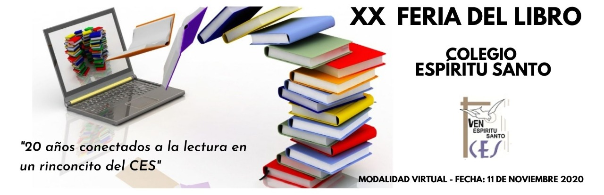
Y en este mes celebrativo, nos propusimos compartir de un modo virtual, la XX FERIA DEL LIBRO, en nuestro colegio. Han pasado 20 años de aquella iniciativa, innovadora en su época, buscando fomentar un encuentro fértil entre los libros y los niños, jóvenes y maestros, con el fin de colaborar activamente en la formación de alumnos lectores.
Desde los inicios de la feria del LIBRO, y en la propuesta de cada año acompañamos a nuestros alumnos, en una nueva invitación, de ofrecer y acercar no sólo distintos textos, sino en propiciar actividades artísticas y culturales, en invitar a narradores, escritores, grupos artísticos, musicales y teatrales, entre tantas otras ideas que se alentaron en estos 20 años. Fueron muchas reuniones, acuerdos y decisiones que fueron gestando los distintos eventos que movilizaron a tantas personas dedicadas en esta tarea. A todos los que formaron parte en estos años de este Proyecto Institucional, MUCHAS GRACIAS, a todos los invitados y a todos los creadores de tantas emociones compartidas, MUCHAS GRACIAS.
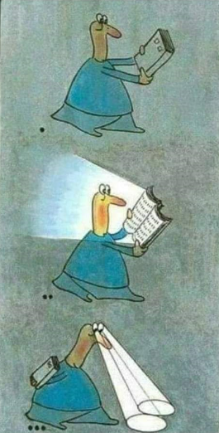
Este año no podía ausentarse la FERIA, bajo el lema: 20 años conectados con la lectura, en un rinconcito del CES, los invitamos a ser parte, en esta modalidad virtual a partir del día 11 de noviembre. En las páginas WEB del Colegio, en el Facebook y en el canal de YouTube compartiremos distintas propuestas para llegar a cada familia.
A ustedes, familias de nuestros alumnos, gracias por seguir alentando y considerando la importancia de la LECTURA en sus hijos. Por acompañar, en este año, y ser testigos de ese encuentro mágico de los niños con los libros, donde desde los más pequeños, descubren que “esas manchitas que parecen hormiguitas caminado juntas” se transforman en letras, en oraciones, en textos; y en los más grandes se revelan enigmas y se sueñan junto a los personajes encuentros fantásticos alentando nuestra imaginación. ¡¡QUÉ BELLO ES LEER! Ser parte de esa vivencia única entre quien lee, se fascina, aprende y CRECE. Quien lee no sólo se ilumina, sino que ilumina a su alrededor.

Alentamos a seguir cumpliendo con la ENTREGA DE EVIDENCIAS, para poder finalizar en los tiempos estipulados las clases de este año extraordinario.
Seguimos sosteniendo los vínculos entre la Escuela y la Familia a través de los canales de comunicación que están en uso:
- Grupo de WhatsApp vigente desde el comienzo de la cuarentena.
- Correo Electrónico de la docente de grado.
- Correo electrónico de los profesores de materias especiales.
- Para consultas a Directivos y Secretaría del Nivel Primario: el correo electrónico: consultasprimariaces@gmail.com
Se continúa con el seguimiento de los aprendizajes de los estudiantes en casa en esta 32 ª. semana, no se solicita evidencias de aprendizaje.

“Viva el Espíritu Santo en nuestros corazones y en los corazones de todas las personas”
EQUIPO DIRECTIVO NIVEL PRIMARIO
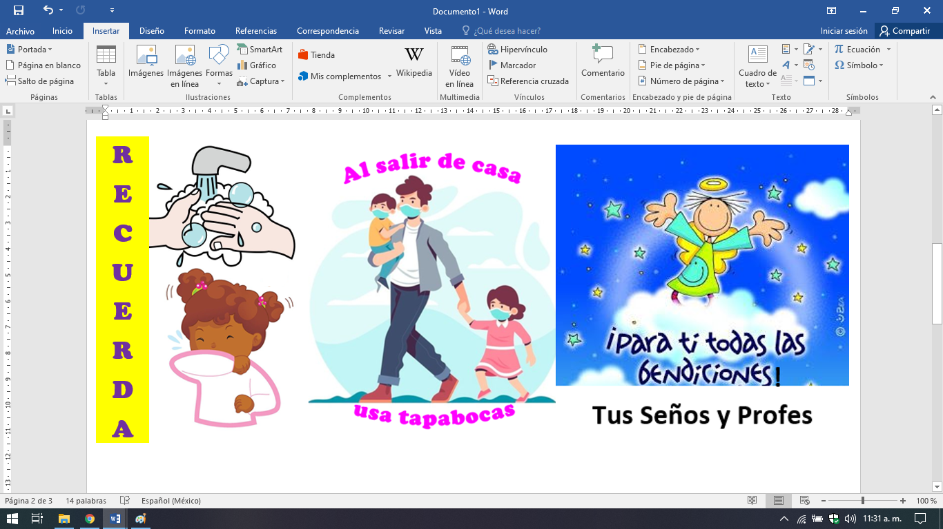
CLASES LUNES 9 DE NOVIEMBRE DE 2.020
Escribir la fecha en la carpeta. Puedes escribir los títulos y las actividades con lapicera azul en todos los espacios curriculares. Puedes utilizar lapicera de color para escribir palabras destacadas con color. La resolución de las actividades escríbelas con lápiz. Subrayar con regla los títulos. Si tienes la impresión, recorta las imágenes y pégalas en la carpeta.
ESPACIO CURRICULAR: MATEMÁTICA

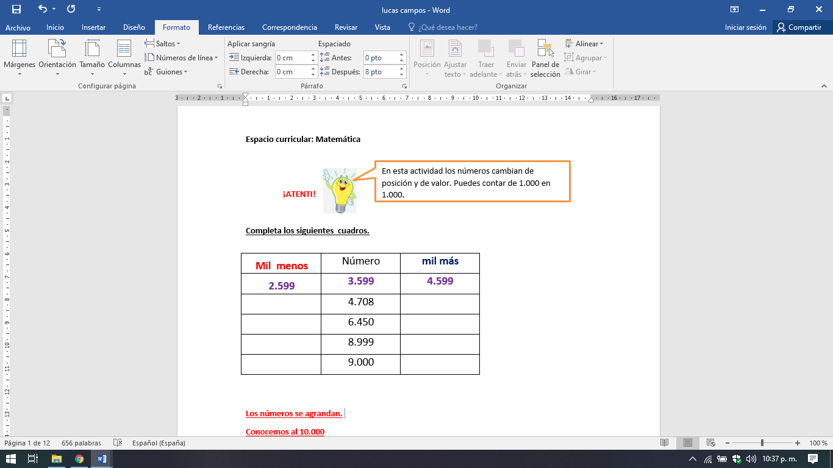
Trabaja en el libro, en la página 25. ANEXO
Los números se agrandan. Conocemos al 10.000
Lee en voz alta como se llaman estos números.
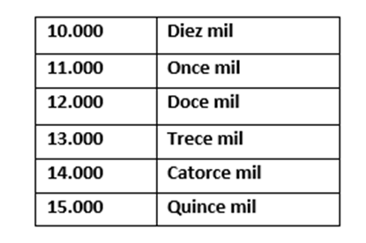
Cada casa con su numeración.
- Mira el ejemplo.
- Descompone el número de cada casa.
- Puedes usar la tabla de los nombres para escribir como se lee la numeración de cada casa.

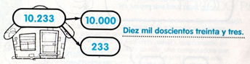
Mira el ejemplo
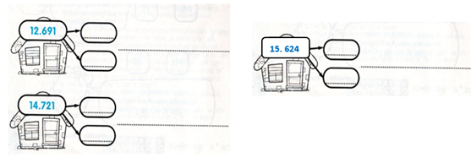
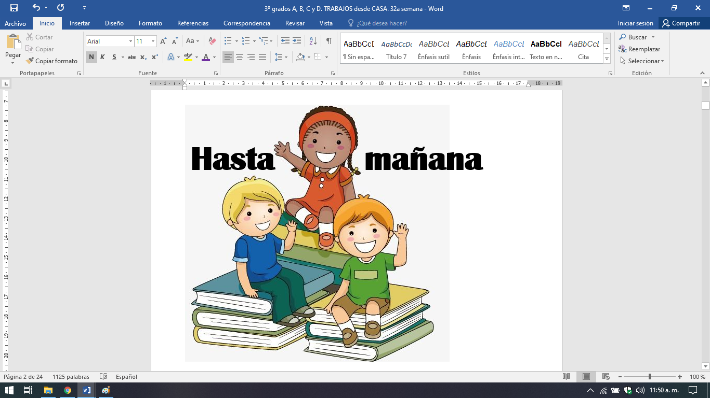
CLASES MARTES 10 DE NOVIEMBRE DE 2.020
Escribir la fecha en la carpeta. Puedes escribir los títulos y las actividades con lapicera azul en todos los espacios curriculares. Puedes utilizar lapicera de color para escribir palabras destacadas con color. La resolución de las actividades escríbelas con lápiz. Subrayar con regla los títulos. Si tienes la impresión, recorta las imágenes y pégalas en la carpeta.
ESPACIO CURRICULAR: LENGUA Y LITERATURA
RECORDAMOS LO TRABAJADO EN ESTAS ÙLTIMAS SEMANAS: AGUDA- GRAVE Y ESDRÙJULA
RECUERDA: SEGÚN EL LUGAR QUE OCUPA LA SÍLABA TÓNICA (SILABA MÁS FUERTE) LAS PALABRAS SE CLASIFICAN EN AGUDA, GRAVE O ESDRÚJULA.
Clasifica las palabras AGUDAS en el cuadro.
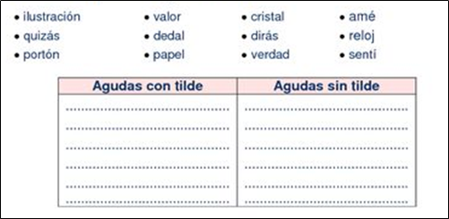
RECUERDA: En algunos casos la SÍLABA TÓNICA se encuentra señalada con el ACENTO y en otros no.
- Realiza la página 40 del CUADERNILLO DE MÁS ACTIVIDADES de nuestro libro MOLINO DE VIENTOS 3. DEBES REALIZAR SÓLO EL PUNTO 1. ANEXO

COPIA EN LA CARPETA:
PARA RECORDAR:
Si la SÍLABA TÓNICA se encuentra en la ÚLTIMA sílaba, decimos que se trata de una palabra AGUDA. Las palabras AGUDAS llevan tilde cuando terminan en N, S o VOCAL. Por ejemplo: camión – ciempiés – café.
- Realiza la página 41 del CUADERNILLO DE MÀS ACTIVIDADES de nuestro libro MOLINO DE VIENTOS 3. ANEXO
COPIA EN LA CARPETA:
Las palabras GRAVES son aquellas en las que la SÍLABA TÓNICA es la PENÚLTIMA. Llevan tilde cuando NO TERMINAN en n, s o vocal. Por ejemplo: ágil – cáliz – azúcar
- Realiza la página 42 del CUADERNILLO DE MÁS ACTIVIDADES de nuestro libro MOLINO DE VIENTOS 3. ANEXO
COPIA EN LA CARPETA:
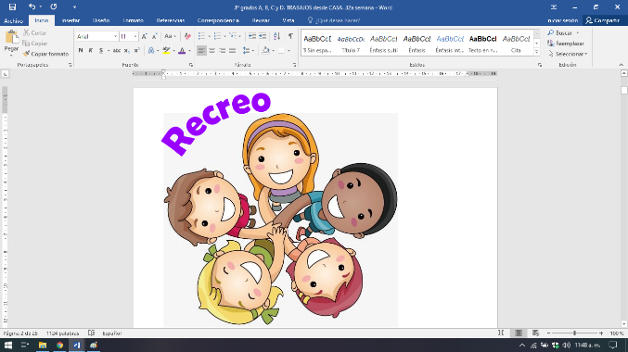
Las palabras ESDRÚJULAS se acentúan en la ANTEPENÚLTIMA sílaba y SIEMPRE LLEVAN TILDE. Por ejemplo: esdrújula – última – sábado – centímetro

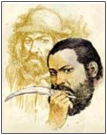
ESPACIO CURRICULAR: EFEMÉRIDES
10 de noviembre:
DÍA DE LA TRADICIÓN
En homenaje al nacimiento de José Hernández.
REALIZA LA FICHA DEL LIBRO EFEMÉRIDES ANEXO

CLASES MIÉRCOLES 11 DE NOVIEMBRE DE 2.020
A través de las redes sociales del Cole

ESPACIO CURRICULAR: CIENCIAS SOCIALES
Escribir la fecha en la carpeta. Puedes escribir los títulos y las actividades con lapicera azul en todos los espacios curriculares. Puedes utilizar lapicera de color para escribir palabras destacadas con color. La resolución de las actividades escríbelas con lápiz. Subrayar con regla los títulos. Si tienes la impresión, recorta las imágenes y pégalas en la carpeta.

Recordamos lo investigado para el 12 de octubre.

¿Saben cuál es el símbolo que identifica a los pueblos originarios?
¿La conocen? ¿Cómo es?
Significado de la Whipala
https://www.youtube.com/watch?v=077EP-Ia7-4

Sus lados y los 49 cuadrados interiores mantienen una proporción idéntica, simbolizando Igualdad y Unidad en la Diversidad de pueblos andinos.

Los 7 colores del arco iris presentes en la Whipala guardan también un significado:
Rojo: representa a la Madre Tierra y la expansión del hombre andino en el continente.
Naranja: representa a la sociedad y la cultura. Simboliza la educación, la salud, la medicina y la formación.
Amarillo: representa la energía y la fuerza, la práctica colectivista de la humanidad y la solidaridad.
Blanco: representa el desarrollo de la ciencia y la tecnología, el arte y el trabajo intelectual. Es la representación del tiempo para llevar a cabo el progreso intelectual y armónico.

Verde: representa a la economía y a la producción andina. Simboliza la riqueza natural.
Azul: representa al espacio cósmico y la infinidad. Es la expresión de los sistemas astrales y sus efectos naturales en la Tierra.
Violeta: representa a la política y la ideología andina. Simboliza también la filosofía y el poder armónico de los Andes.
- Realiza la ficha 19 del libro. ANEXO

MAS CURIOSIDADES
Si te gusto este tema, Te dejo links para que aprendas más:

- Escucha y mira en familia este video:
- https://www.youtube.com/watch?v=jZmQu_n8Wlg

- https://www.youtube.com/watch?v=73M-11UDh5k

CLASES JUEVES 12 DE NOVIEMBRE DE 2.020
Escribir la fecha en la carpeta. Puedes escribir los títulos y las actividades con lapicera azul en todos los espacios curriculares. Puedes utilizar lapicera de color para escribir palabras destacadas con color. La resolución de las actividades escríbelas con lápiz. Subrayar con regla los títulos. Si tienes la impresión, recorta las imágenes y pégalas en la carpeta.
ESPACIO CURRICULAR: LENGUA Y LITERATURA

APRENDEMOS UN POQUITO MÁS…. PRESTA MUCHA ATENCIÓN.
- Realiza la página 37 del CUADERNILLO DE MÁS ACTIVIDADES de nuestro libro. ANEXO

COPIA EN LA CARPETA:
Se llama DIPTONGO a la unión de dos vocales en una misma sílaba.
Se forma DIPTONGO con la unión de una VOCAL ABIERTA (A, E y O) y una VOCAL CERRADA (I, U) o dos CERRADAS (I, U)
POR EJEMPLO: ABUELO – CIUDAD – CUIDADO – CIERVO – HIERBA – AIRE
RECUERDA:
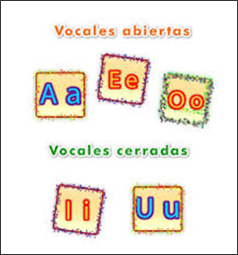
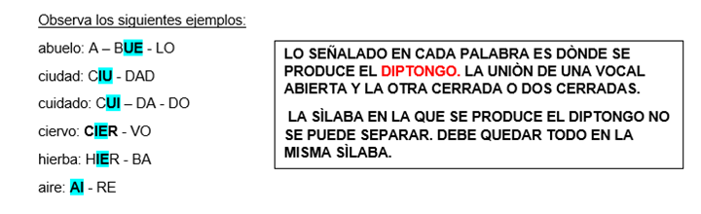
ACTIVIDAD:

- Sofía tiene que separar unas palabras que le dio la seño de tarea. Y tiene algunas dudas… ¿Le ayudas? Encierra con color ROJO donde se produce el DIPTONGO.
noticia:
sueño:
cuerpo:
remedio:
SI LO NECESITAS, PUEDES SEPARAR EN SÍLABAS ANTES DE SEÑALAR EL DIPTONGO
cielo:
miedo:
cuidado:
diario:
- Pinta los recuadros que contengan palabras con DIPTONGO. Puedes separar en sílabas primero.
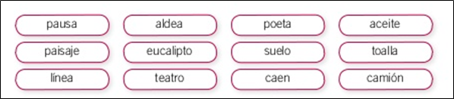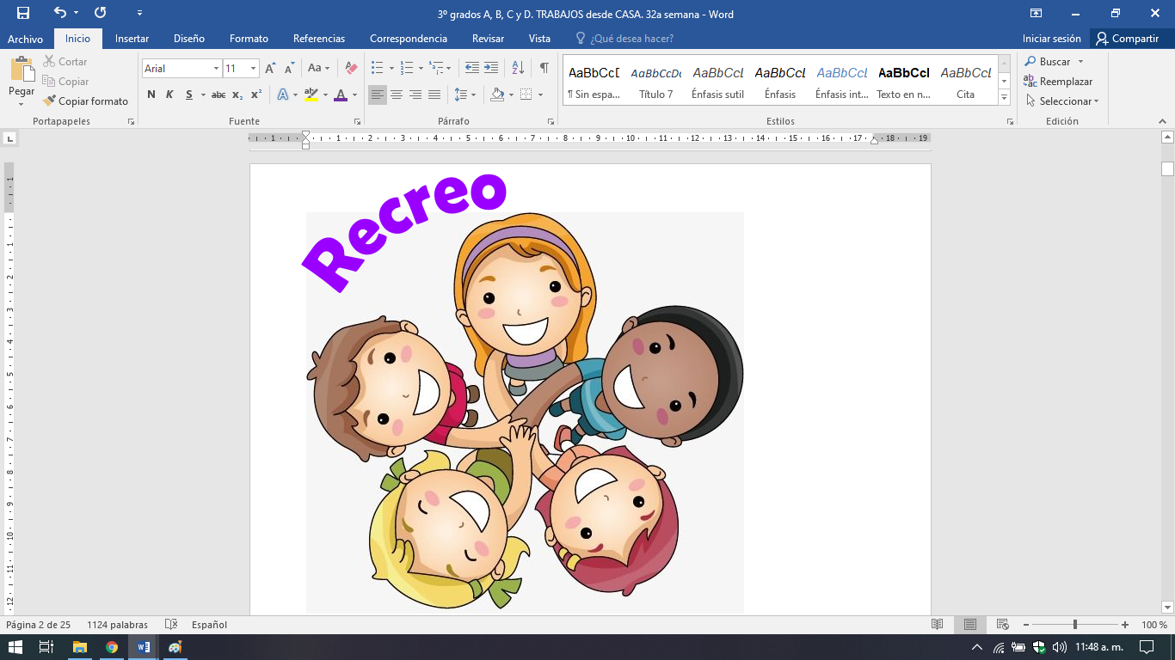
ESPACIO CURRICULAR: MATEMÁTICA
Más actividades con números.
Ordena los números de menor a mayor.
10.396 - 1.399 - 9.801- 13.526- 789- 5.525
A trabajar en el libro, en la página 43. ANEXO

Más estrategias para resolver
Juan compró pelotas 135 pelotas. Debe ordenarlas en tres cajas ¿Cuántas pelotas pondrá en cada caja?
Pensó repartirlos así.
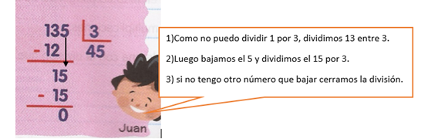
También podés hacer la verificación y comprobar si es correcto el resultado.
45 x 3 y el resto (si hubiera)
Ahora te toca hacerla como lo hizo Juan.
Hace la división paradita.
Recuerda poner el cálculo alternativo.
148 : 5 =
236 : 4 =
CLASES VIERNES 13 DE NOVIEMBRE DE 2.020
Escribir la fecha en la carpeta. Puedes escribir los títulos y las actividades con lapicera azul en todos los espacios curriculares. Puedes utilizar lapicera de color para escribir palabras destacadas con color. La resolución de las actividades escríbelas con lápiz. Subrayar con regla los títulos. Si tienes la impresión, recorta las imágenes y pégalas en la carpeta.
ESPACIO CURRICULAR: EDUCACIÓN RELIGIOSA
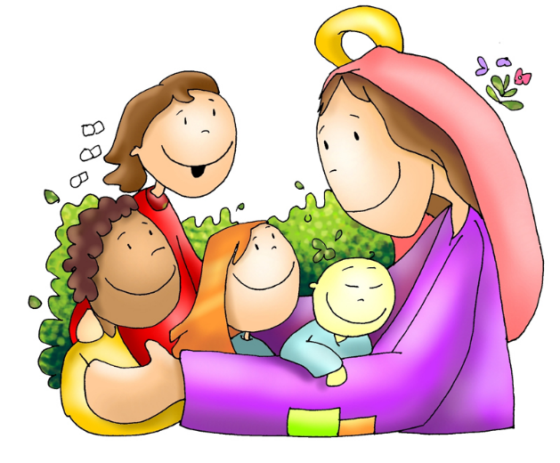
Encuentro de Educación Religiosa

MARIA, MADRE DE JESÚS

- Introducción

Dios cumplió su promesa de enviar a Jesús para salvar la humanidad. Lo primero que hizo fue buscarle una madre, y para eso eligió a María, una joven de Nazaret.
María fue una mujer valiente que aceptó con alegría lo que Dios le pidió.
Reconocemos a María como nuestra madre y le demostramos nuestro amor. Ella es modelo de bondad y la consideramos Madre de Jesús, Madre de la Iglesia y Madre de todos.

- Motivación

¡Vamos a cantar a nuestra Madre!!!
https://www.youtube.com/watch?v=rzHn6wBvrlk (Hágase)

Esta canción nos hace pensar sobre la gran CONFIANZA que María tiene en Dios, nuestro Padre, al aceptar su Voluntad….
- Iluminación de la Palabra
Te invito a ver el siguiente video que nos relata el momento de la Anunciación:
https://www.youtube.com/watch?v=wYGdFc72K6c&t=1s (Ep7 La Anunciación: El ángel Gabriel se aparece a María)

También puedes leer la cita bíblica de Lucas 1,26-38 (este pasaje se encuentra en las pág. 98 y 99 de tu libro). ANEXO

Reflexionamos en familia
En este pasaje del Evangelio, muestra a María una mujer que tiene un profundo diálogo con un ángel que representa a Dios y su voluntad.
María, es un ejemplo para nosotros. Ella aparece en la Anunciación, como aquella que escucha y pone en práctica la Palabra de Dios.
Las palabras del Ángel a María expresan con transparencia cómo Dios nos mira y cómo se dirige a nosotros.
Pensemos .... qué haríamos si el ángel de Dios entra en nuestra vida y nos habla. ¿Estamos preparados para recibirlo, para dejarle espacio, para escucharlo con atención y cumplir con lo que nos pida, como hizo María?

“Que María sea en nuestras vidas un ejemplo y modelo a seguir.”

Actividad
- Luego de leer la cita bíblica, responde las preguntas del punto nº 1 de la pág 99 del libro. ANEXO

- Resuelve el punto 6 de la página 103. ANEXO

- Para descubrir este mensaje, escribe las letras dentro de las figuras de acuerdo a su forma.

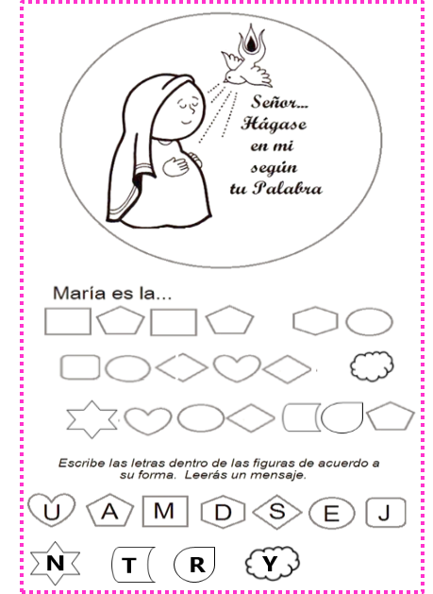

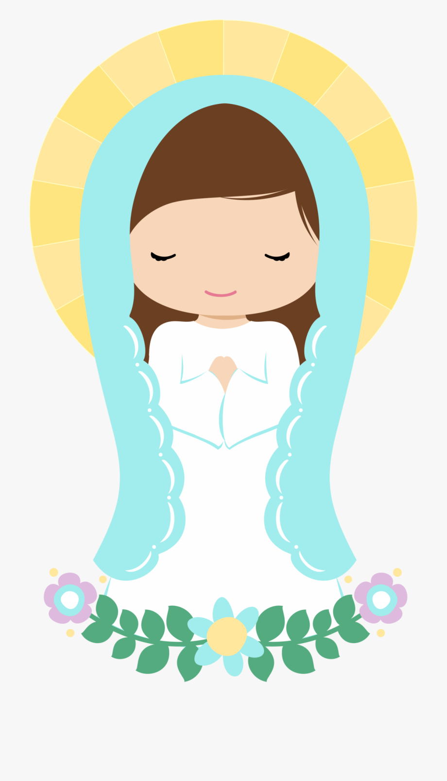
Compromiso para la acción

Piensa en una forma original de presentar a la Virgen María a una persona que no la conozca.
Escríbelo en tu carpeta y luego compartillo con tus familiares.

- Oración
Nos acercamos a nuestro altar hogareño y juntos en familia, finalizamos el encuentro, rezando el Ave María.
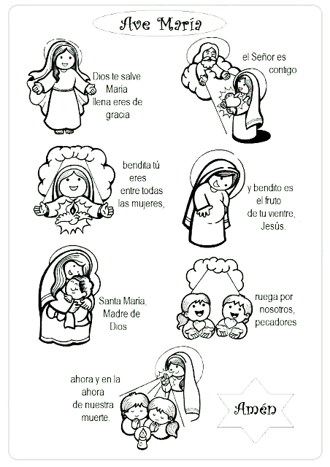
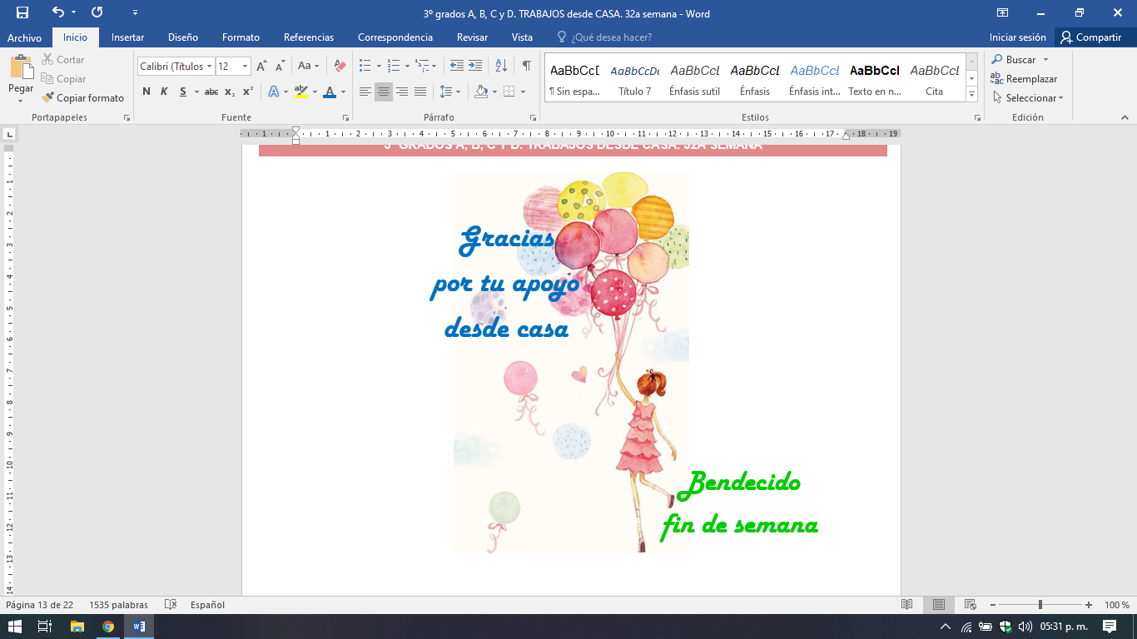
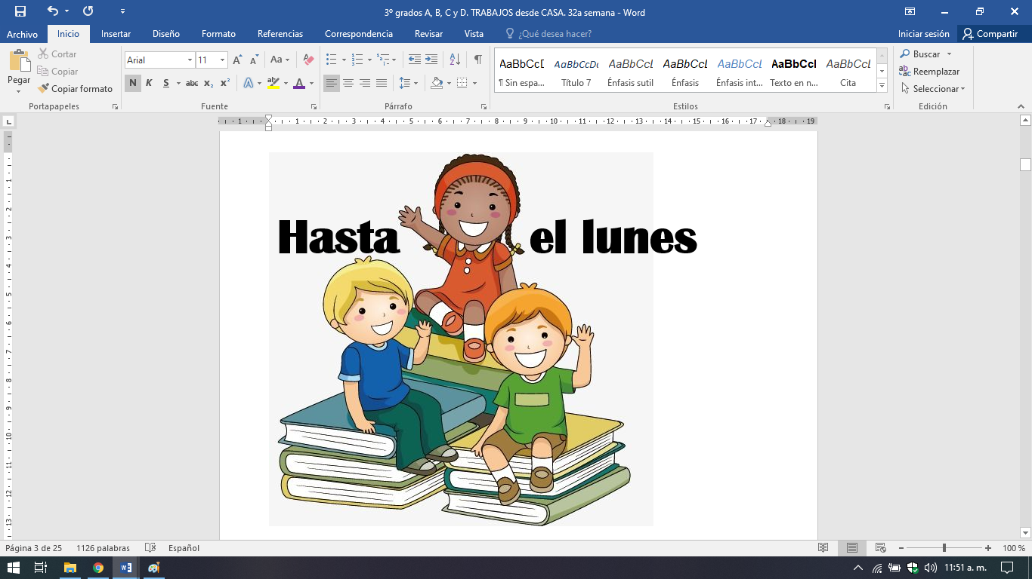

ANEXO
Cs. Sociales- Efemérides 10 de noviembre
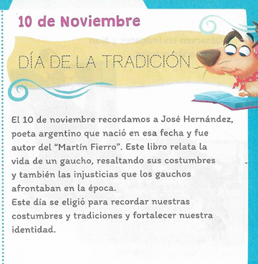
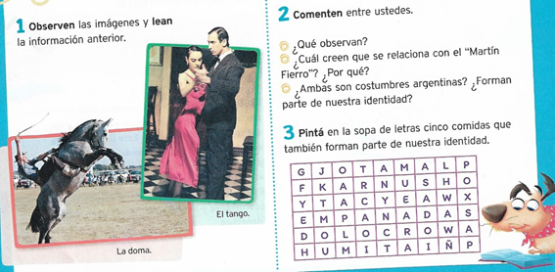

Cs. Sociales. Ficha 19
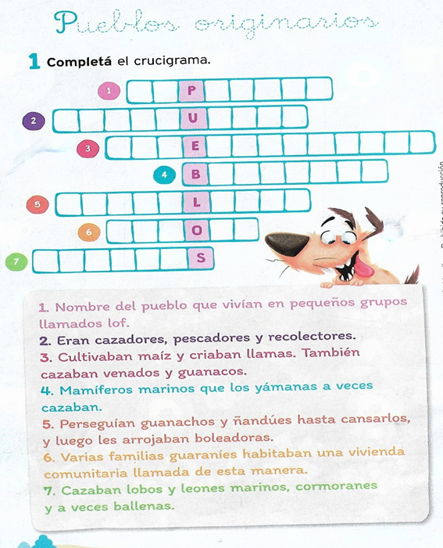
Matemática. Pág. 25
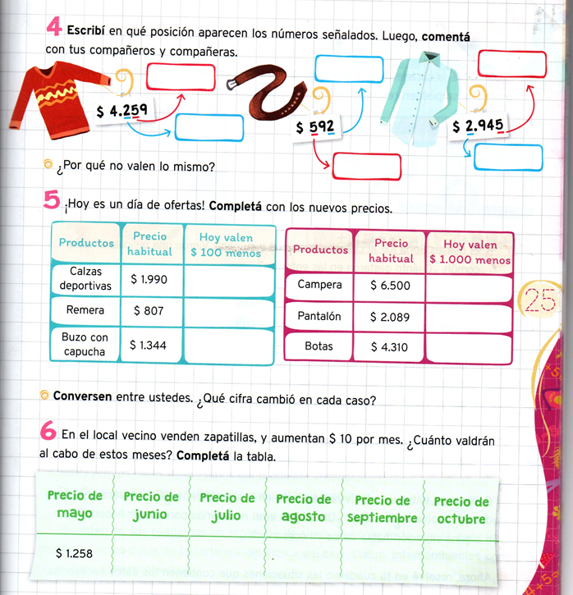
Matemática. Pág. 43
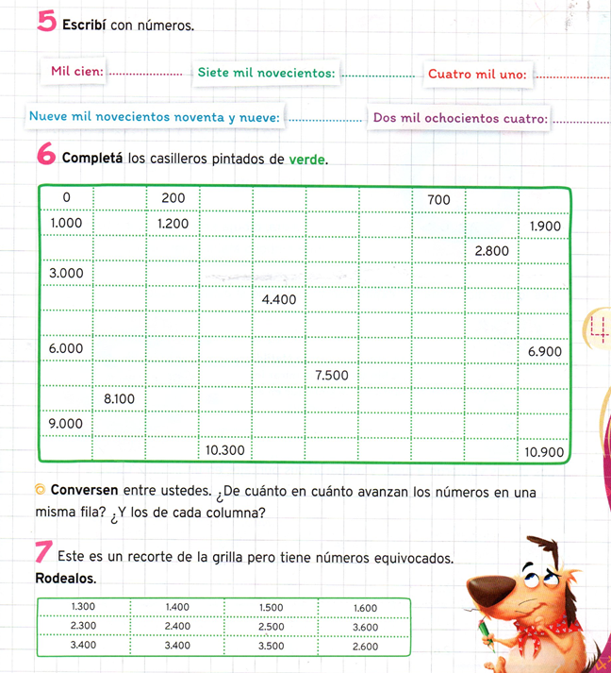

Lengua. Pág. 40 SÓLO EL PUNTO 1.
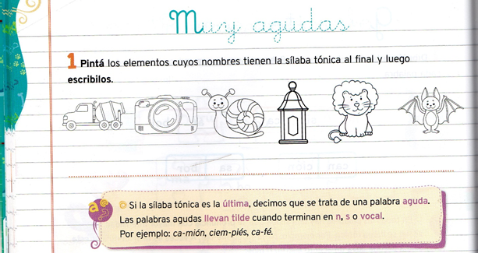
Lengua. Pág. 41 del CUADERNILLO DE MÁS ACTIVIDADES

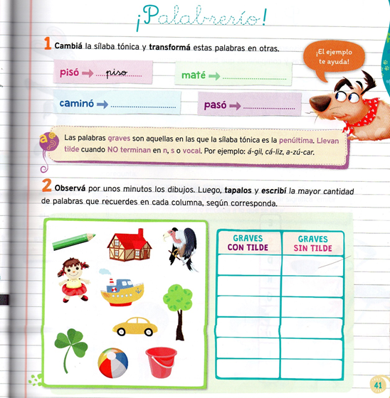
Lengua. Pág. 42 del CUADERNILLO DE MÁS ACTIVIDADES
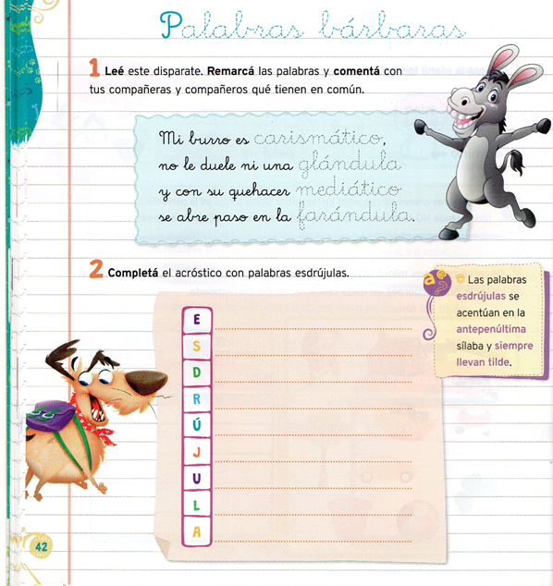
Lengua. Pág. 37 del CUADERNILLO DE MÁS ACTIVIDADES
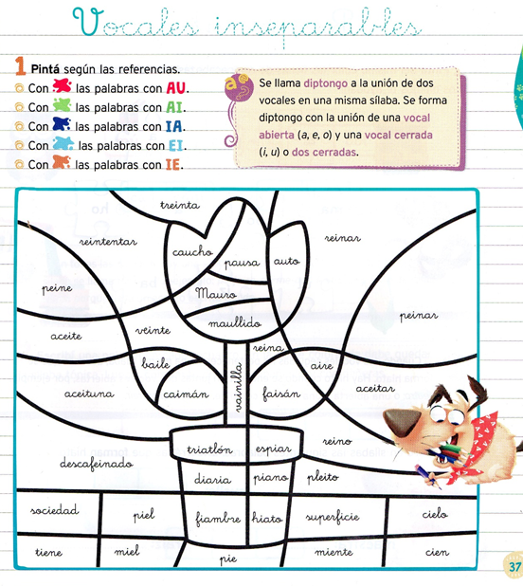
Educación Religiosa. Pág. 98 y 99.
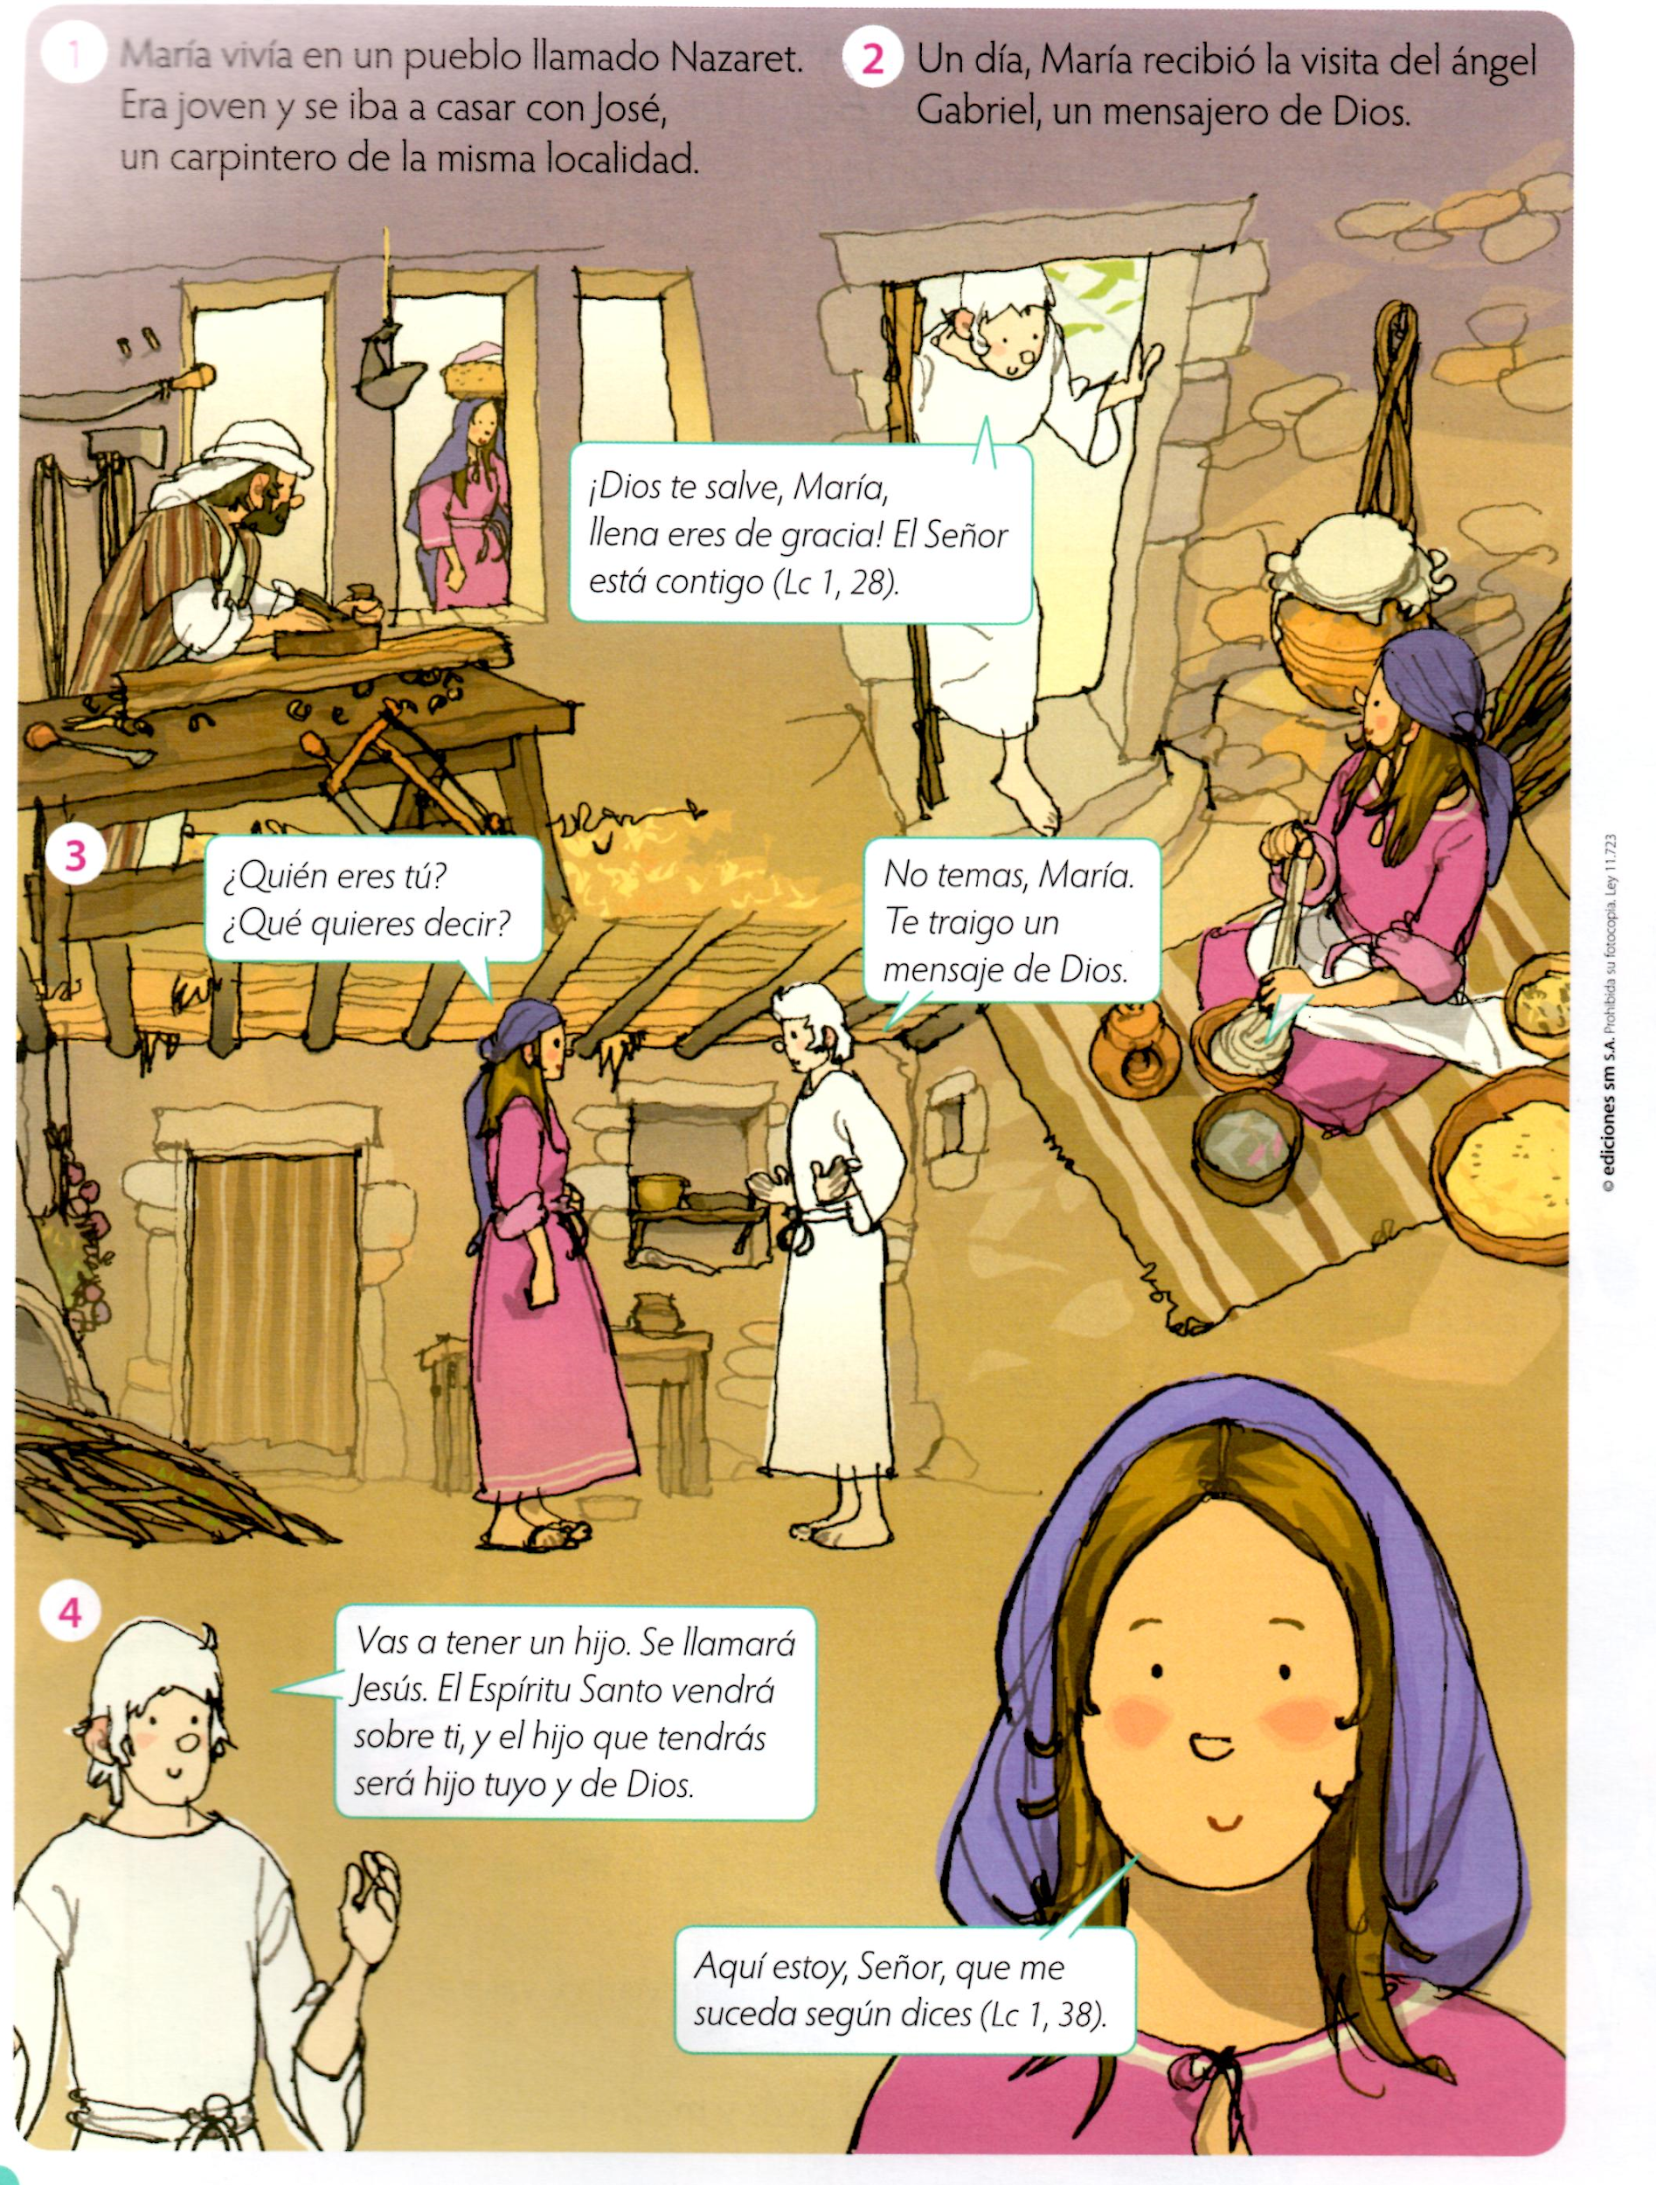
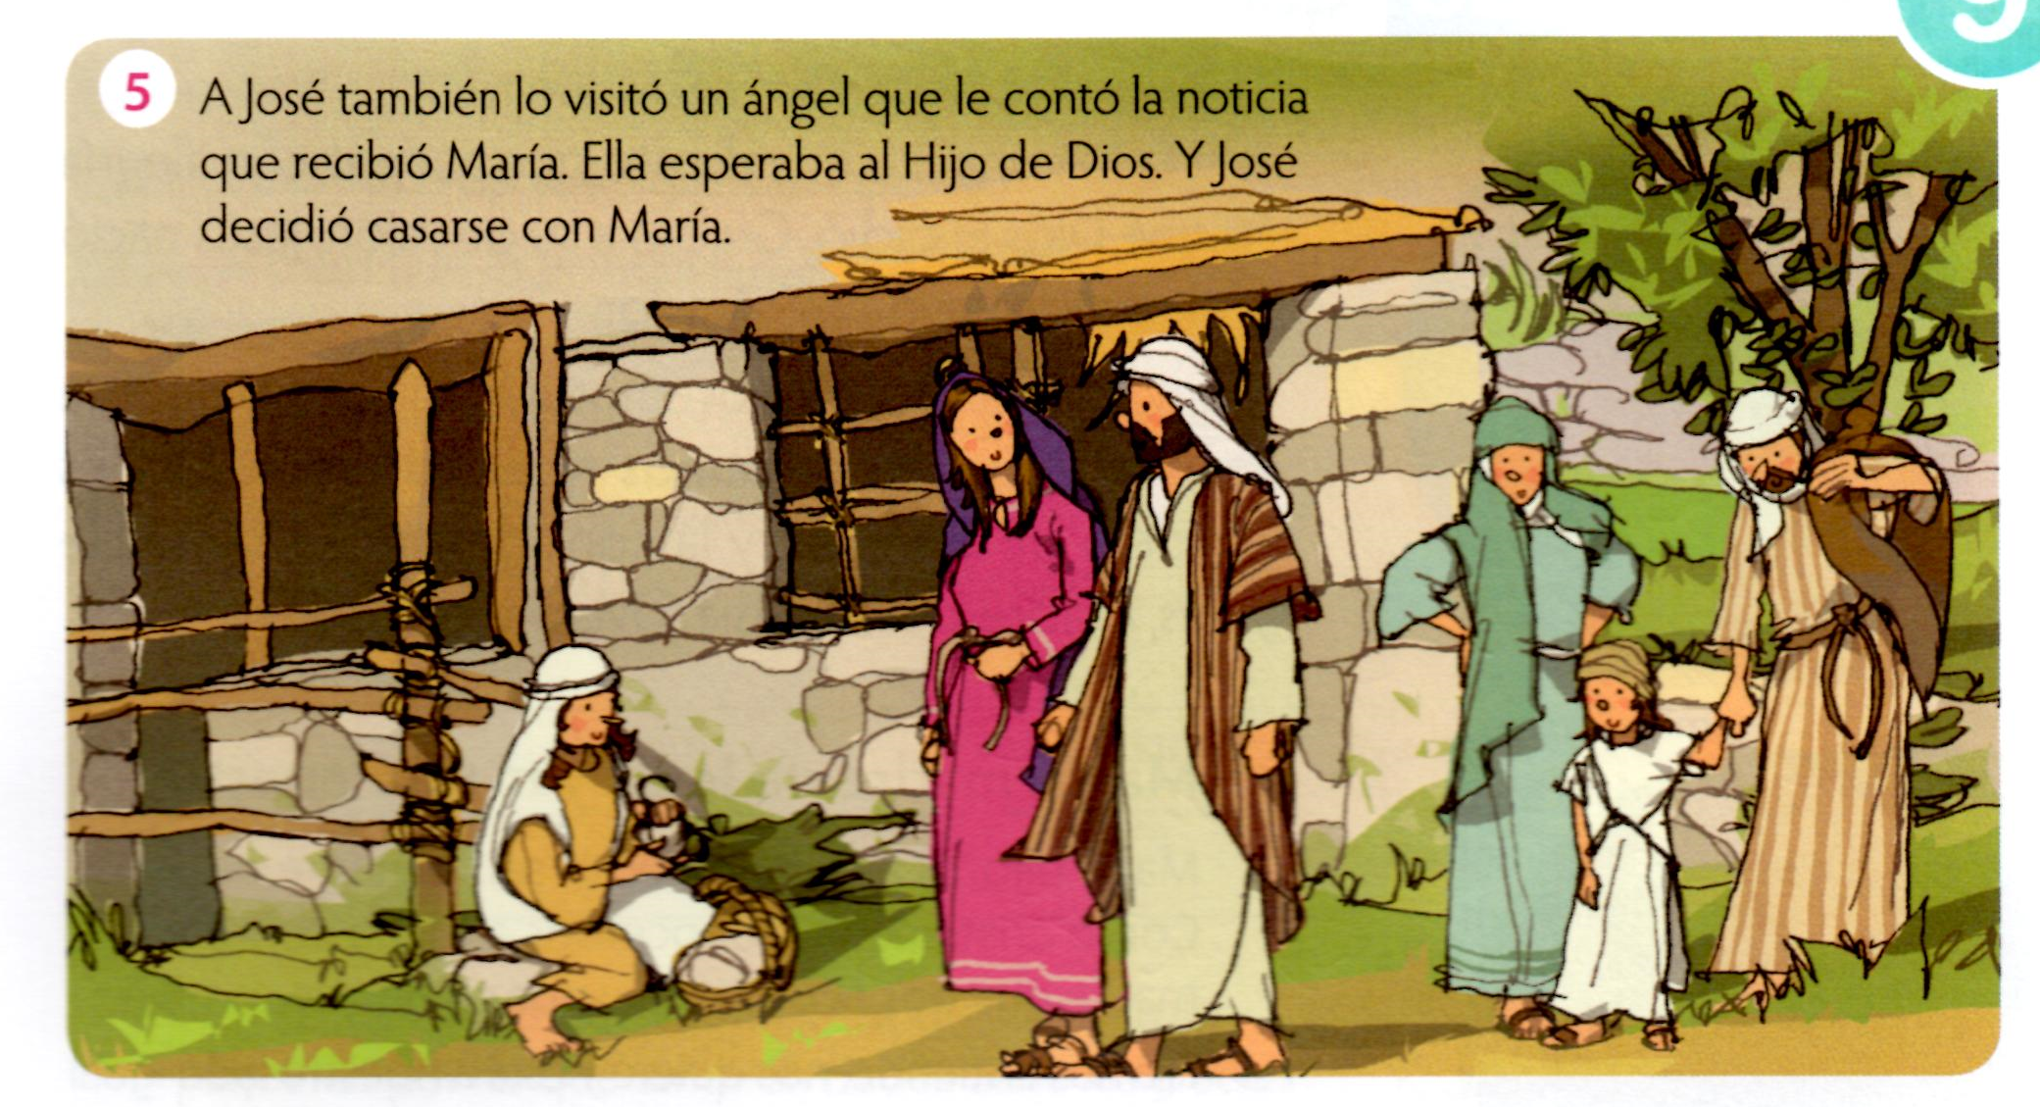
Punto 1, pág. 99
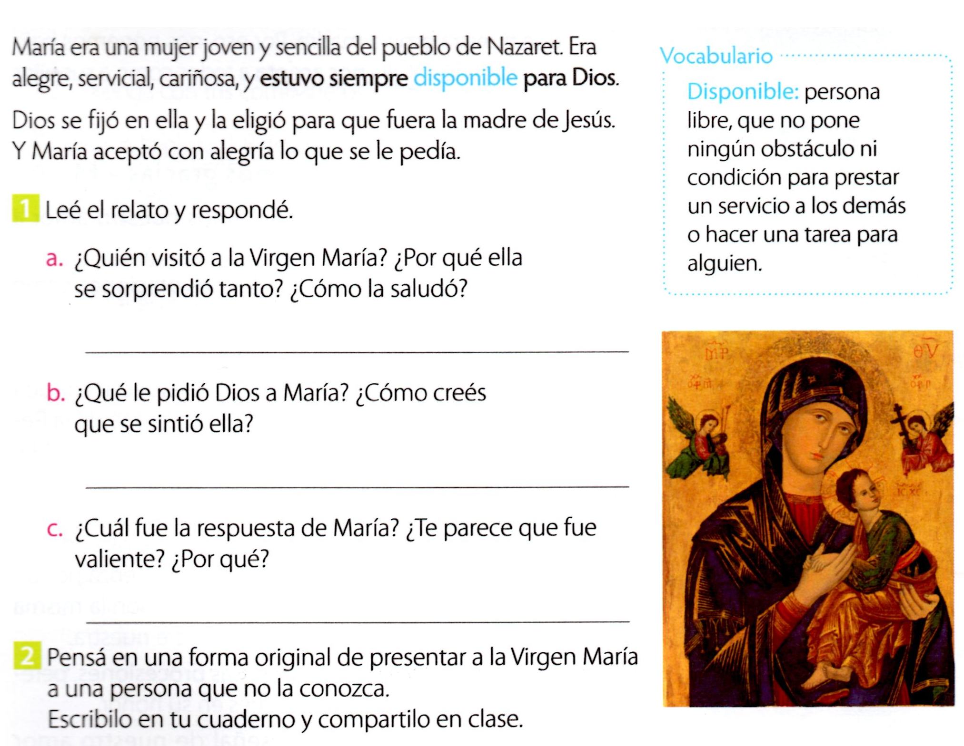

Punto 6, pág. 103
